
ПРОЕКТ
«Школа Активного Гражданина»
Быть достойным гражданином Республики Беларусь
–
значит чтить законы своего государства и брать на себя ответственность за будущую судьбу своей страны

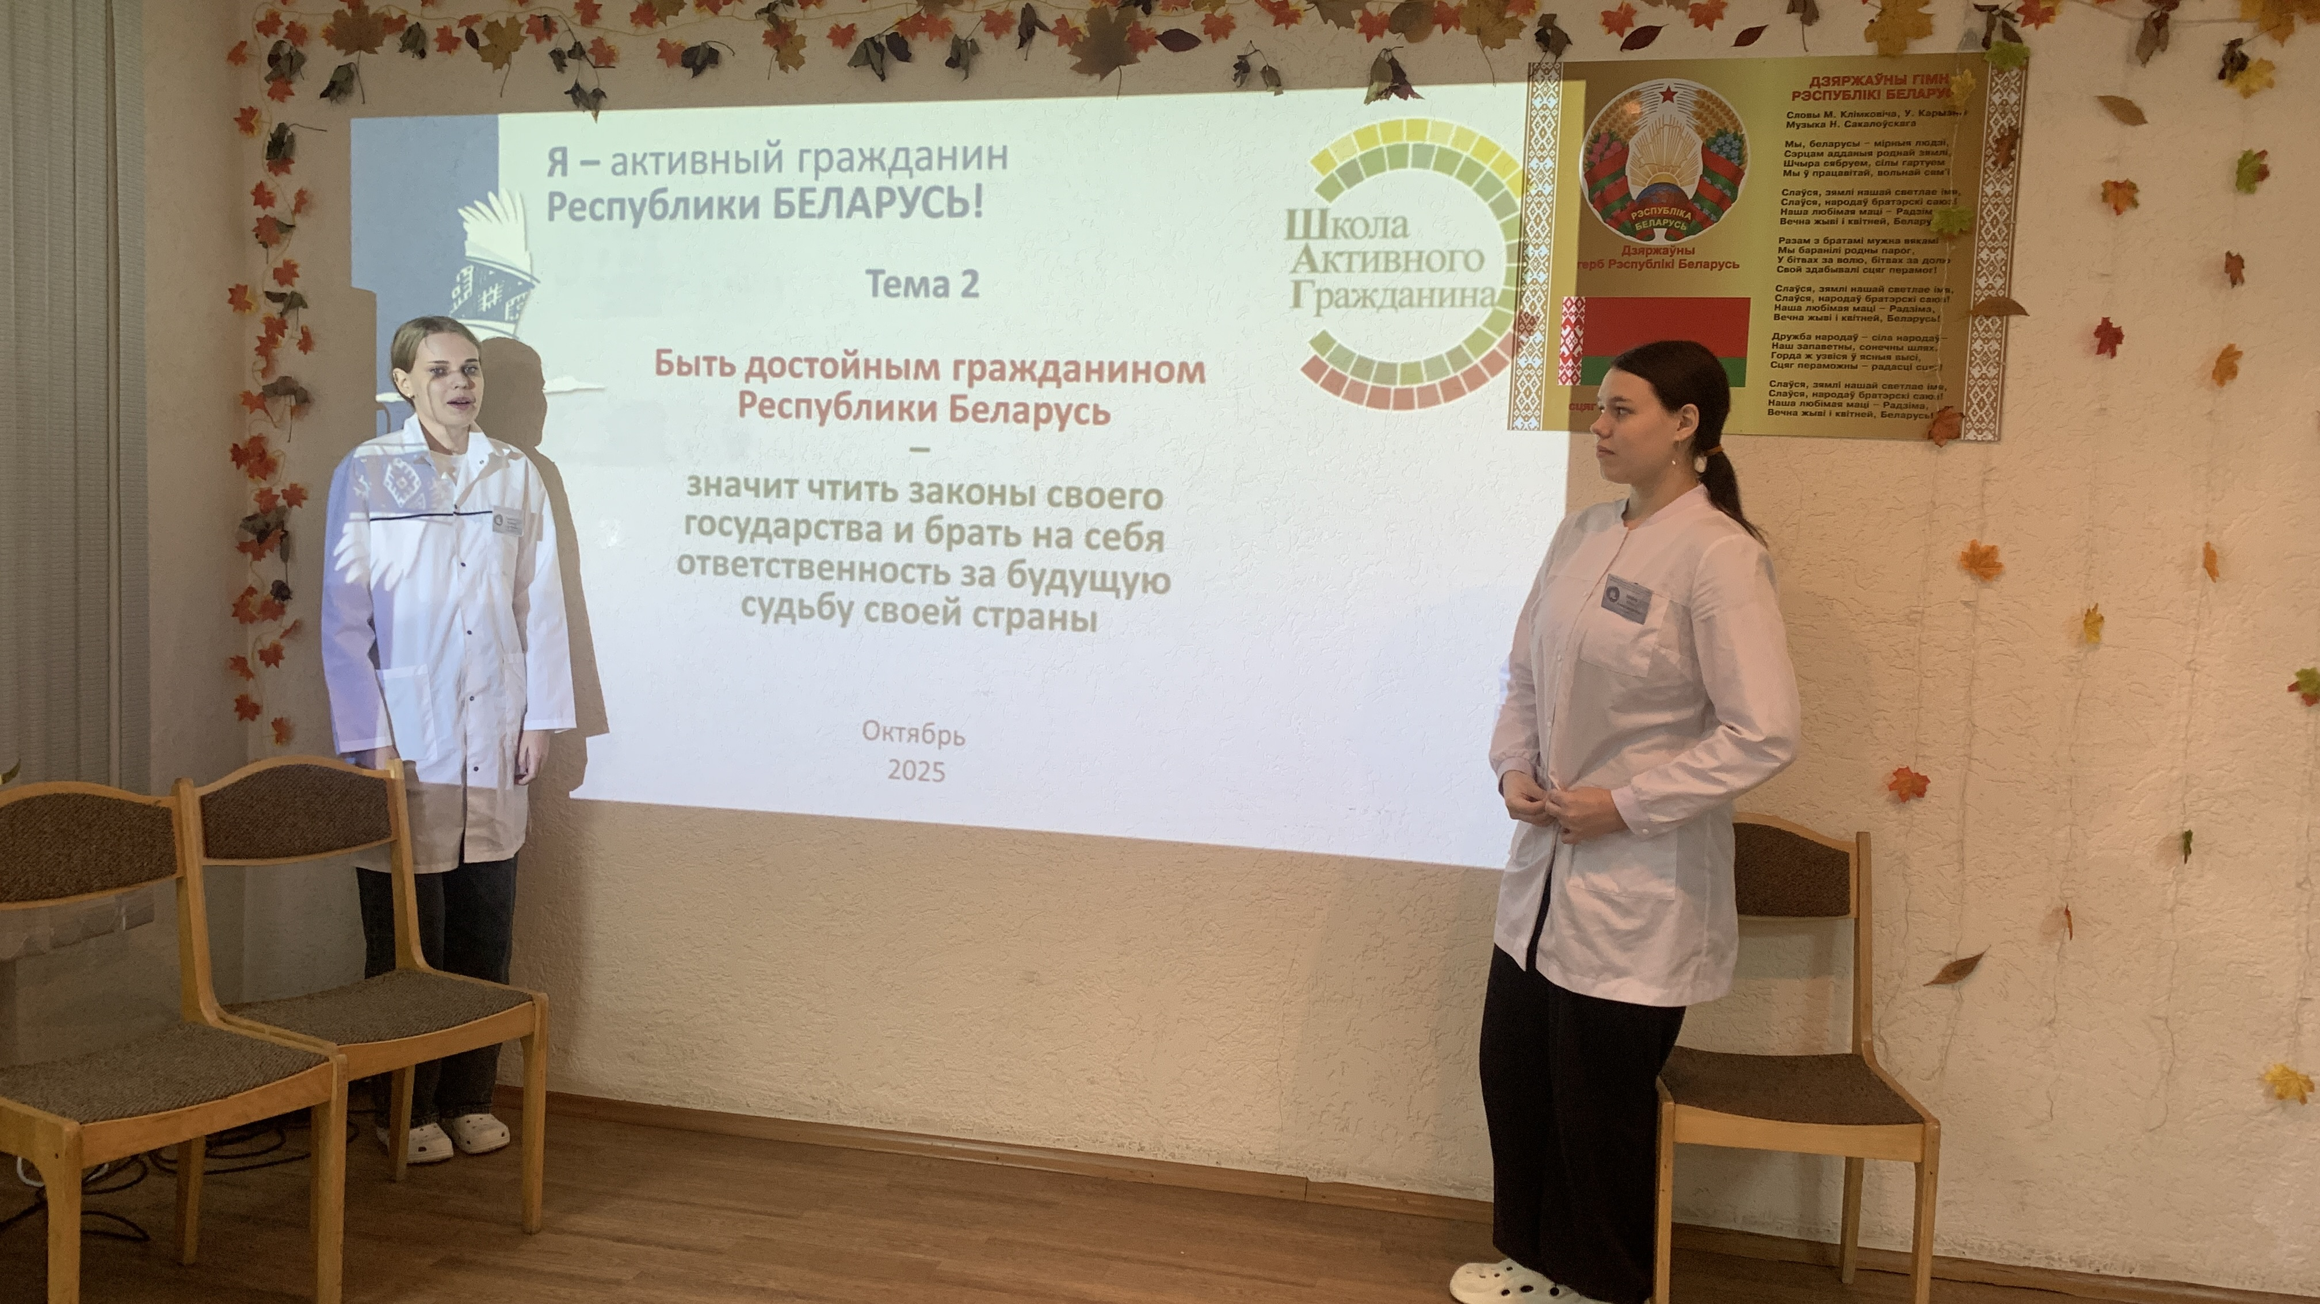
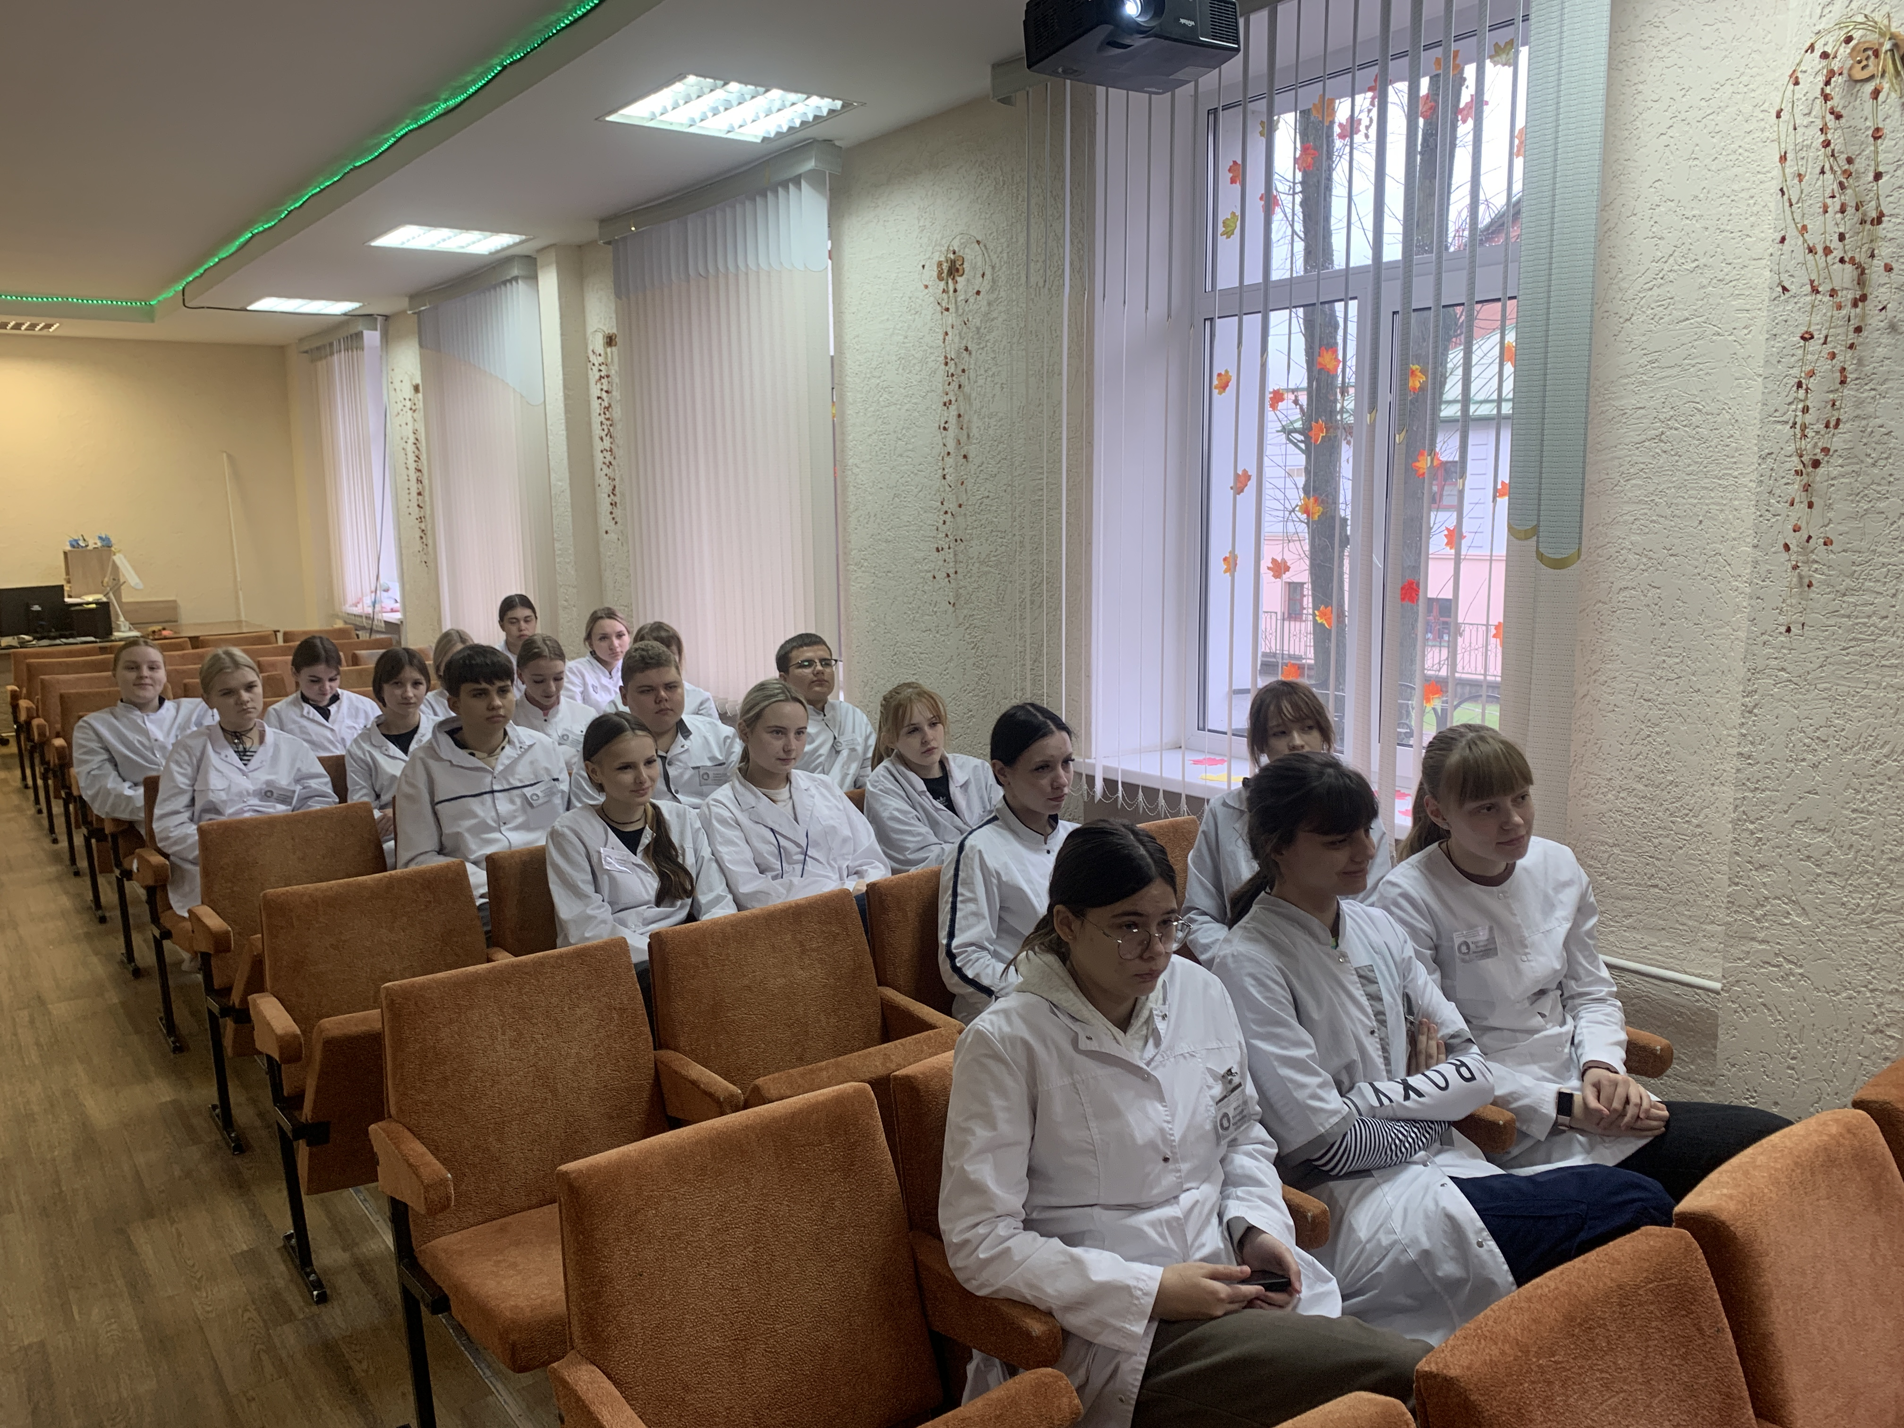
В рамках проведения мероприятий, Республиканского информационно- образовательного проекта «Школа Активного Гражданина» в 2025/2026 учебном году, к приуроченной теме «Я достойный гражданин Республики Беларусь» проведено мероприятие с учащимися групп СД2-1 и СД 2-2. На проекте были рассмотрены вопросы касающиеся Конституции Республики Беларусь. Президент Республики Беларусь. Всебелорусского народного собрания. Ветвей государственной власти. Государственных наград и премий.
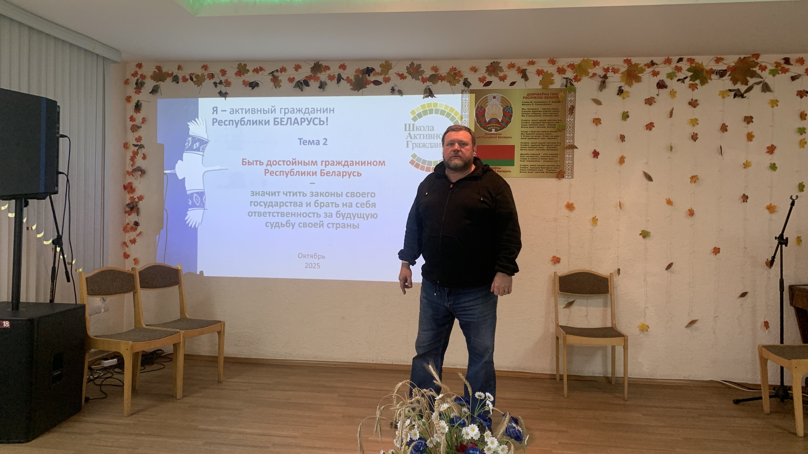
В процессе обсуждения в рассмотрении вопросов были вовлечены все учащиеся.
Наиболее интересующими в обсуждении вопросами были:
- Какие изменения и дополнения, внесённые в Конституцию по результатам республиканского референдума 2022 года, закрепили ценностные ориентиры белорусского общества?
- Каковы права и обязанности Президента Республики Беларусь?
- Какими полномочиями обладает Всебелорусское народное собрание?
- Как распределена государственная власть в Республике Беларусь?
- За какие достижения награждают государственными наградами и государственными премиями Республики Беларусь?

23.10.2025 год

